**МКОУ «Ишкартынская СОШ»**

**Справка**

**о мероприятиях, посвященных Дню солидарности в борьбе с терроризмом с 4 по 5 сентября 2017г.**

|  |  |  |  |  |  |
| --- | --- | --- | --- | --- | --- |
| **№** | Дата | Мероприятие  (краткое описание) | Место,  время проведения | Организаторы  мероприятия | Численность  участников  ( человек) |
| 1 | 04.09.2017г. | Линейка, посвященная Дню солидарности в борьбе с терроризмом. Об истории и значении памятного дня сообщение учителя истории Джамбавова А.Г, минута молчания, запуск белых шаров. | Школа  7ч.45м. | Зам.дир.по В/Р;  Учитель истории | 65 |
| 2 | 04.09.2017г. | Акция «За мирное небо», в ходе которой раздают бумажных голубей и воздушные шары. | 12ч.40м. школа. | Старшая вожатая | 35 |
| 3 | 05.09.2017г. | Конкурс рисунков на асфальте «Мы за мирное небо» среди учащихся 5-6 классы | 12ч.40м.  Школьный двор | Старшая вожатая | 27 |

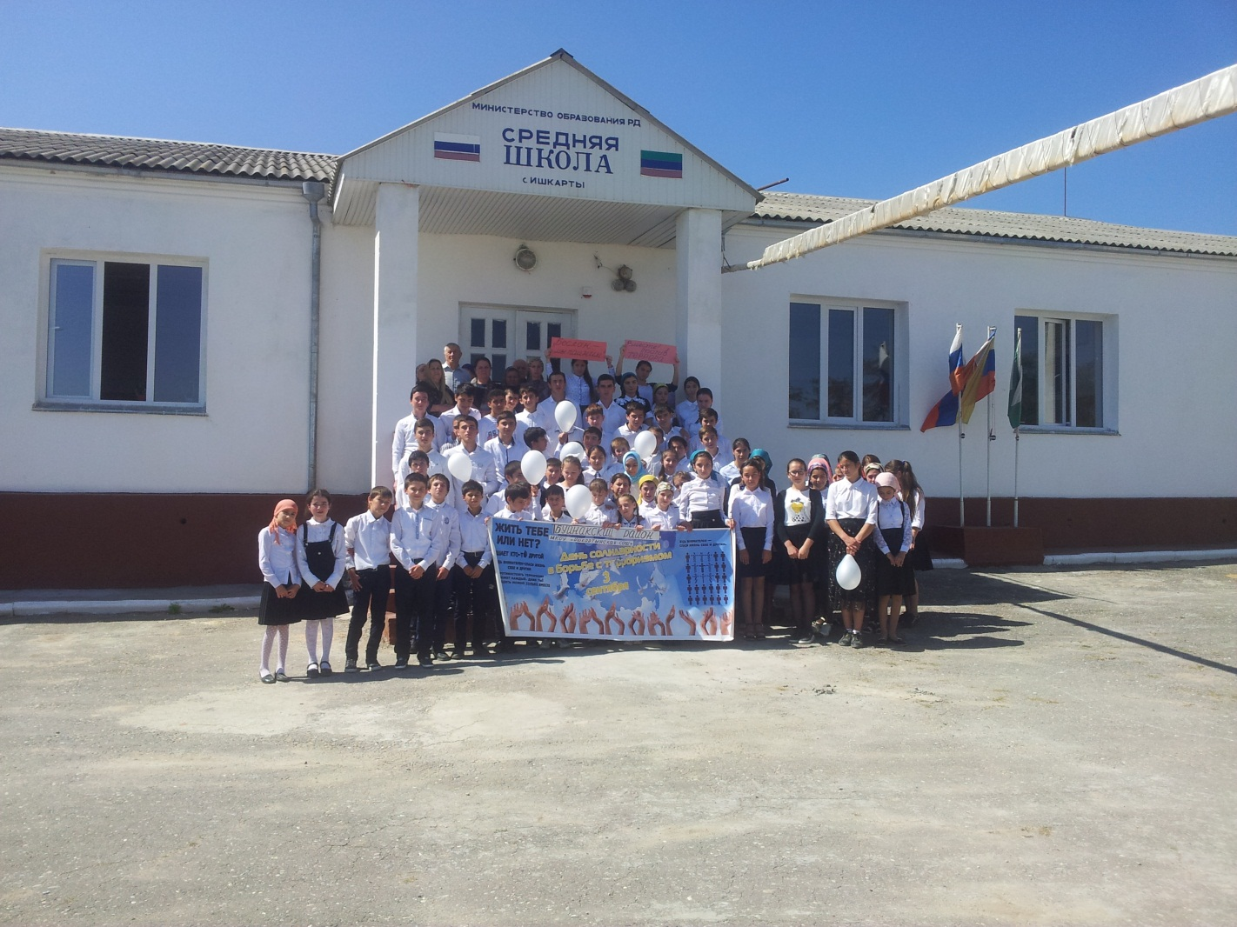 Линейка, посвященная Дню солидарности в борьбе с терроризмом. Об истории и памятном значении рассказал учитель истории Джамбаев А.Г. Охват 65 учащихся.

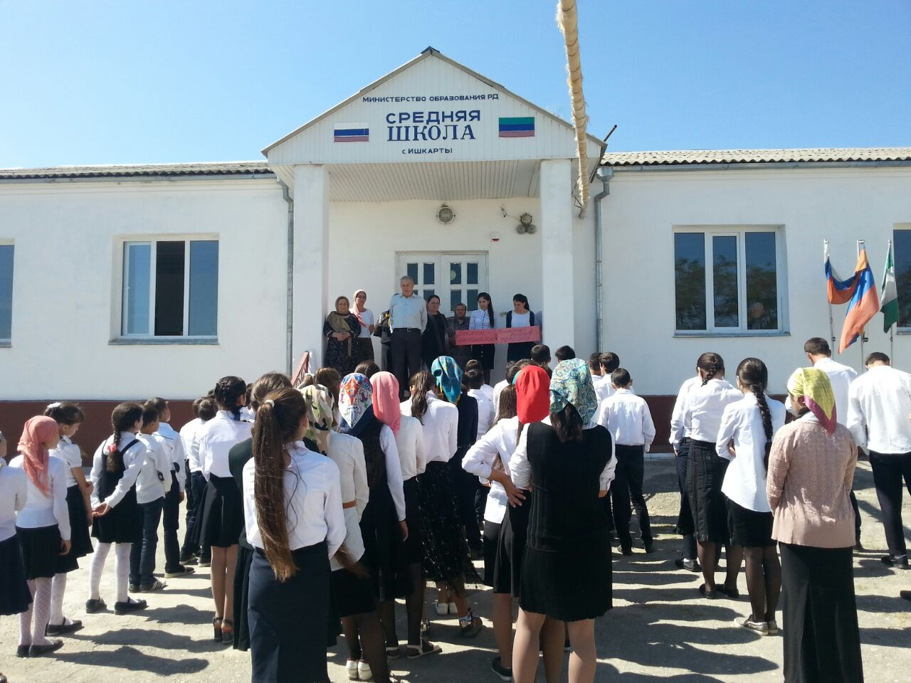ООО

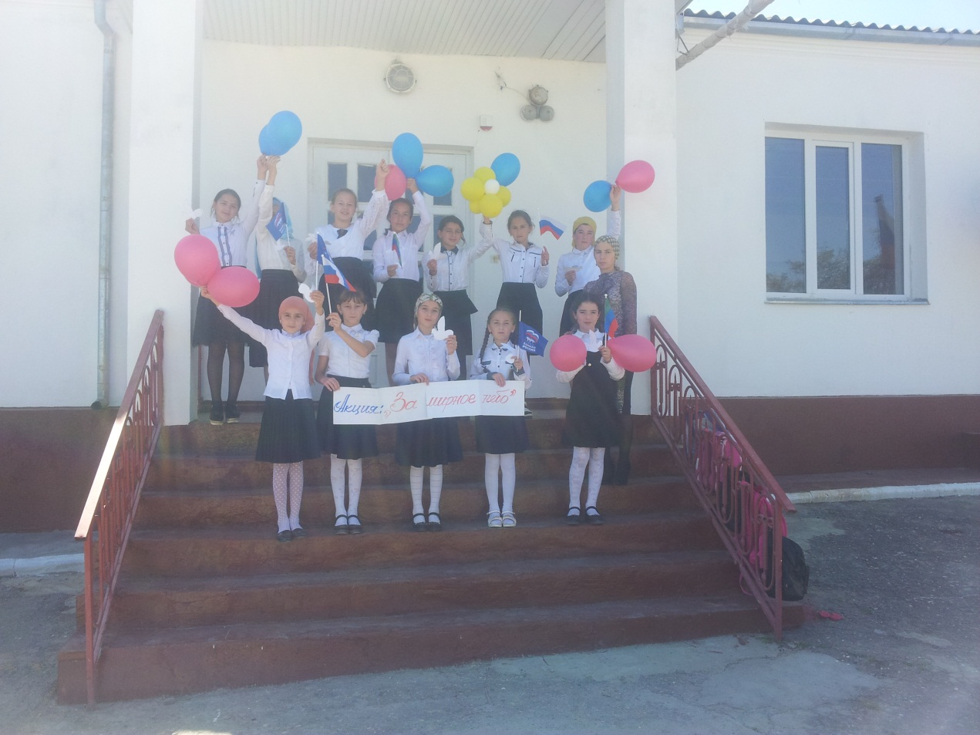

4 сентября Акция «За мирное небо», в ходе которой раздают бумажных голубей и воздушные шары, провела старшая вожатая Алхуватова Р.И. Охват.35 учащихся.

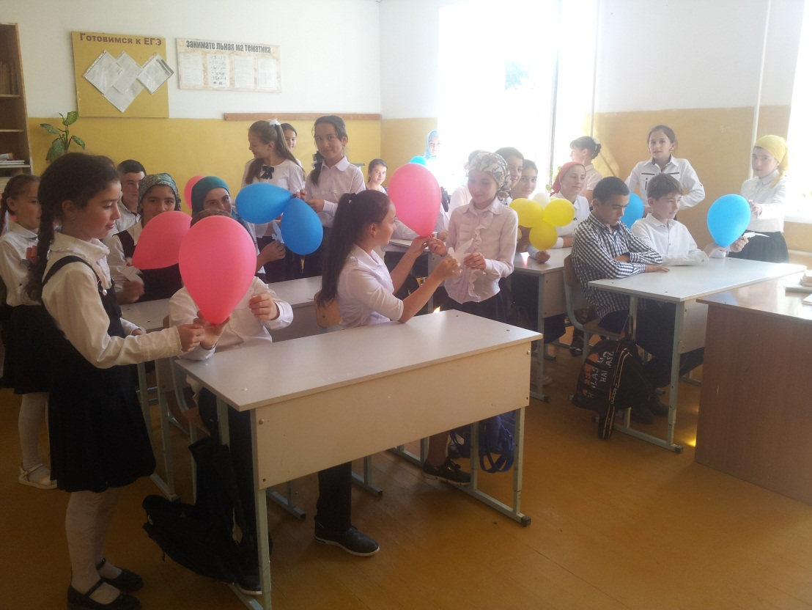

Роо

Про

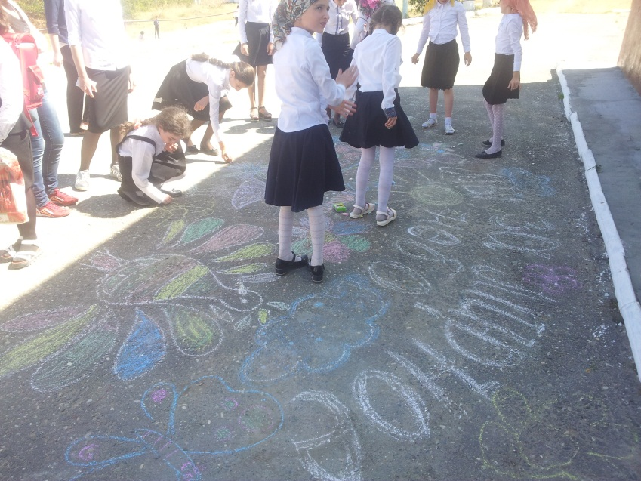 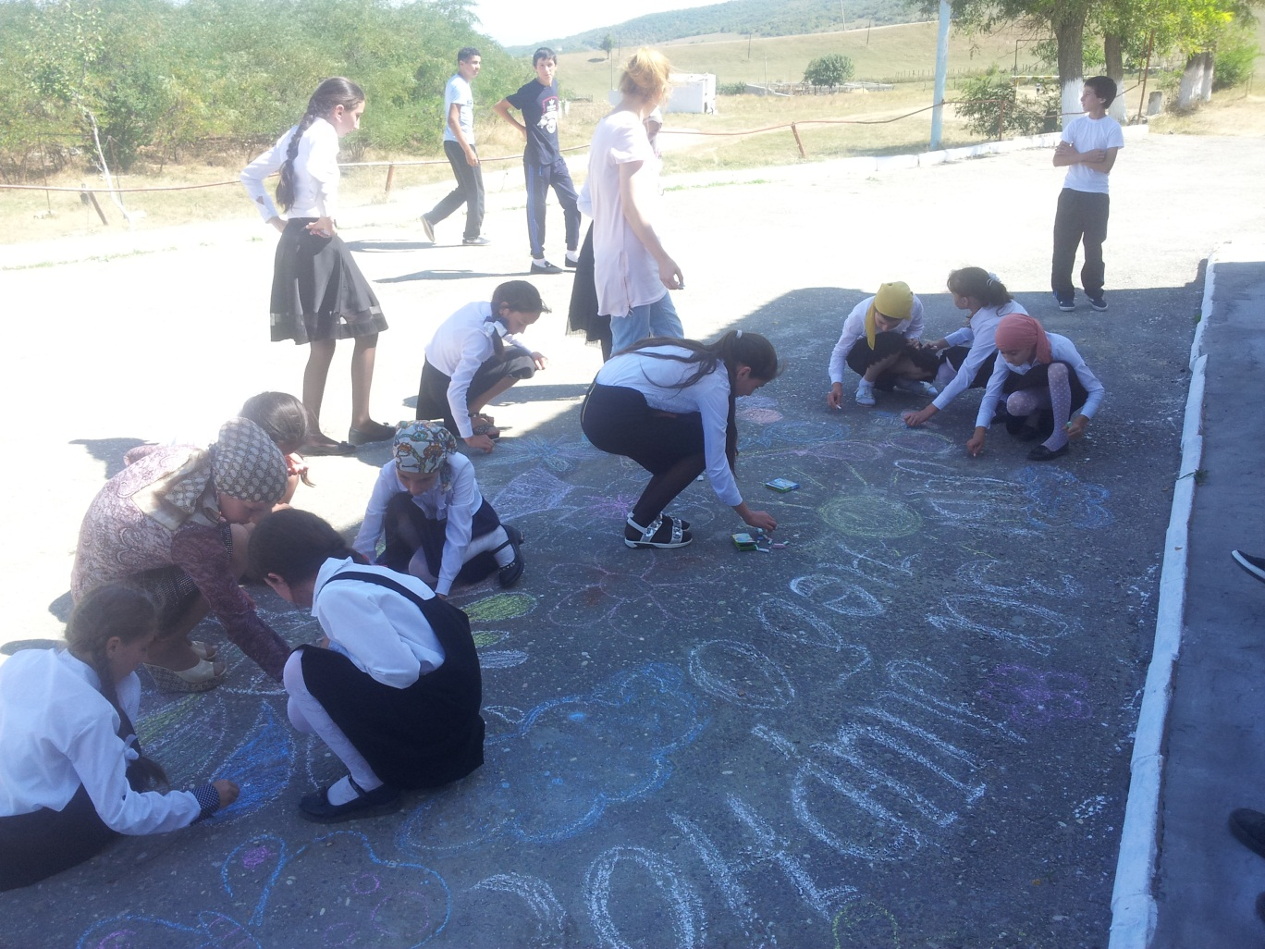

Конкурс рисунков на асфальте «Мы за мирное небо» среди учащихся 5-6 классы состоялся 5 сентября под руководством старшей вожатой. Охват 27 детей.

